Задание 9. (32)
Решение какого из данных неравенств изображено на рисунке? 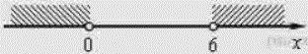
В ответе укажите номер правильного варианта.
- $x^{2}-6x<0$
- $x^{2}-6x>0$
- $x^{2}-36x<0$
- $x^{2}-36x>0$

